

SOGGIORNI CLIMATICI 2017

GATTEO MARE   | Dal 24/06/2017 al 08/07/2017  Hotel ADRIATICO  La quota individuale è di € 700,00  (€. 50,00 al giorno compresa tassa di soggiorno)  Per camera singola supplemento € 9,00 al giorno (salvo disponibilità e da pagare in loco)  Per camera doppia uso singola supplemento di € 12,00 al giorno  Supplemento aria condizionata € 1,00 al giorno a persona (da pagare in loco)
GATTEO MARE  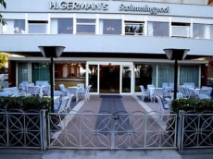 | Dal 24/06/2017 al 08/07/2017  Hotel GERMAN’S  La quota individuale è di € 868,00  (€ 62,00 al giorno compresa tassa di soggiorno)  Per camera doppia uso singola supplemento € 15,00 al giorno (salvo disponibilità e da pagare in loco)
RECOARO TERME  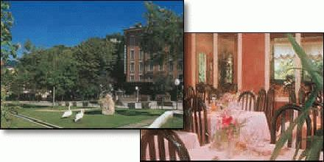 |  | Dal 27/07/2017 – 09/08/2017  Hotel VERONA  La quota individuale è di € 598,00  (€. 46,00 al giorno)  Per camera singola supplemento € 10,00 al giorno (salvo disponibilità e da pagare in loco)
FIERA DI PRIMIERO  __________________________________________  PEJO TERME  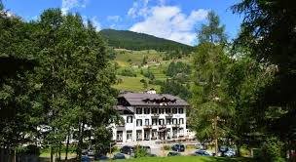 |  | Dal 21 al 30 agosto 2017 (9 notti)  Hotel PRIMIERO  (www.hotelprimiero.it)  La quota individuale è di €. 432,00  (€ 48,00 al giorno).  Tassa di soggiorno esclusa e da versare in loco: € 1,00 a persona al giorno.  Per camera singola supplemento € 11,00 al giorno (max 3 camere e da pagare in loco)  _______________________________  Dal 17 al 26 giugno 2017 (9 notti)  Hotel PEJO  La quota individuale è di €. 325,00  Tassa di soggiorno esclusa e da versare in loco: € 1,50 a persona al giorno.  Per camera singola supplemento € 10,00 al giorno (in base alla disponibilità)

Per le iscrizioni rivolgersi
all’Ufficio Segreteria del Municipio (tel.0444/419947)

nei giorni di MARTEDÌ e VENERDÌ dalle ore 9,00 alle ore 12,30
entro VENERDI 21/04/2017

